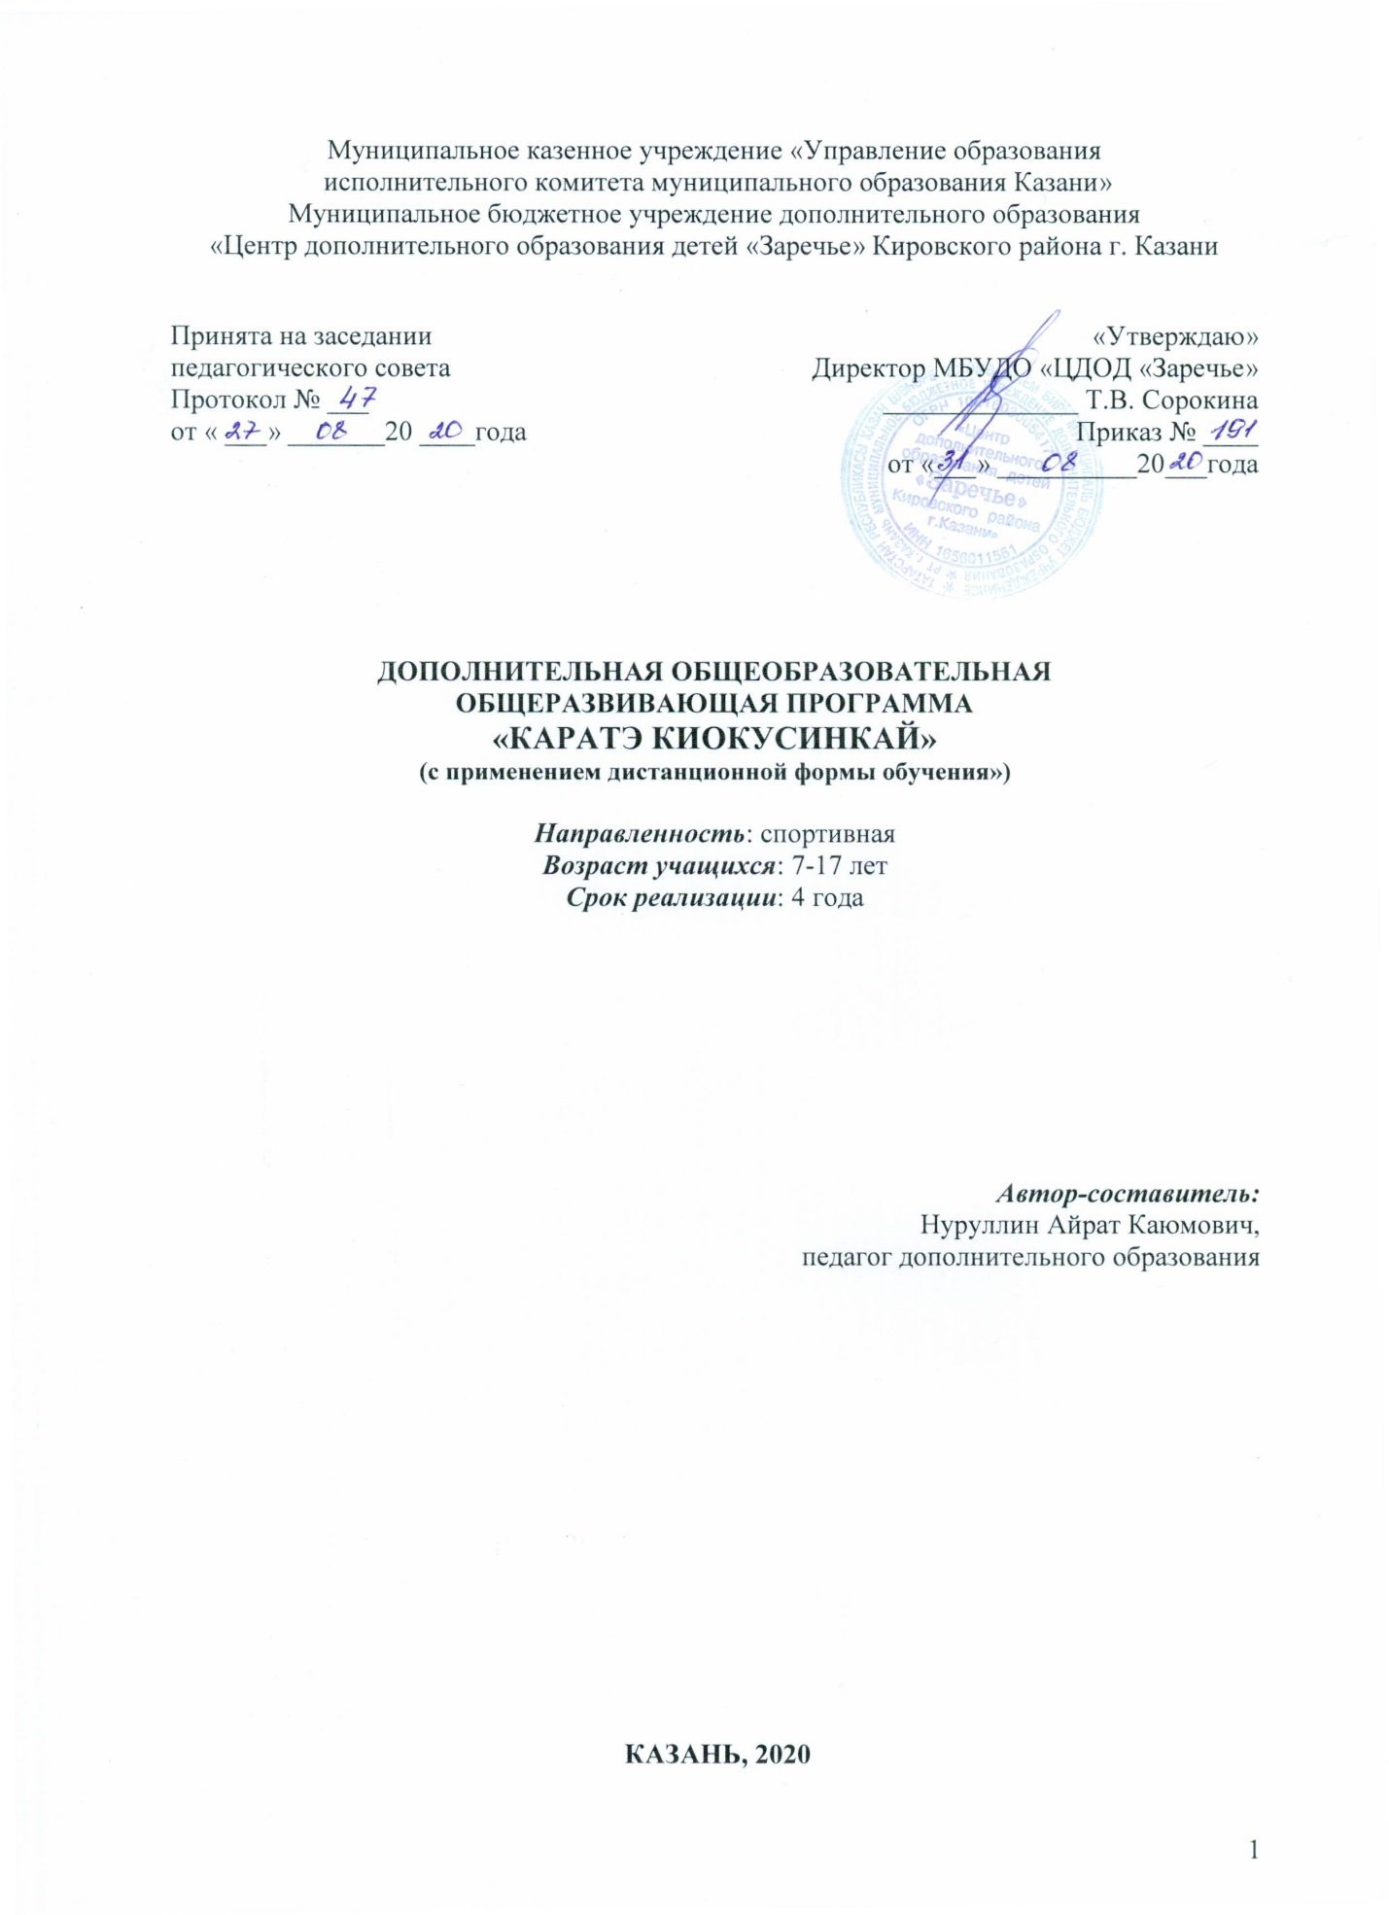

ОГЛАВЛЕНИЕ

1.Пояснительная записка |  | 5
1.2.Нормативно-правовое обеспечение программы |  | 5
1.3.Новизна, актуальность, педагогическая целесообразность. |  | 6
1.4.Цель и задачи программы |  | 7
1.5.Адресат программы |  | 8
 | 1.6.Формы организации образовательного процесса | 8
2. Учебный план |  | 10
3.Содержание программы |  | 12
4. Планируемые результаты освоения программы |  | 19
5.Организационно-педагогические условия реализации программы |  | 21
5.1.Оценочные материалы. |  | 22
5.2.Методическое и дидактическое обеспечение программы |  | 23
6.Список литературы |  | 34

1.ПОЯСНИТЕЛЬНАЯ ЗАПИСКА
"Боевое Искусство Киокусинкай — это, прежде всего, Путь и система самосовершенствования человека, где, проходя через трудности и испытания, мы обретаем силу Духа, Благородство и Уважение к другим людям, мы обретаем Жизнь, а со временем и Самих Себя."
Бум восточных единоборств 80-90-ых годов прошел, но почти все хотят стать сильными и непобедимыми, поэтому каждый год они приходят в секции борьбы, бокса и рукопашного боя. Каратэ Кёкусинкай наряду с традиционными видами позволяет расширить выбор для реализации скрытых возможностей детей, открывая мир «мистического Востока», изнурительных тренировок и блестящих побед.
Киокусинкай известен как сильнейший вид каратэ, отличающийся атлетичностью, силой, простотой и эффективностью приемов. Кёкусин - наука и философия рукопашного боя, которая включает дошедшие до нас из глубины веков завоевания человеческой мысли, таланта, опыта и труда. Основатель каратэ Киокусинкай - Масутацу Ояма, считал, что наивысшей целью каратэ является не просто физическое развитие, но и развитие лучших качеств человека в целом. Если духовное развитие игнорируется, то занятия каратэ становятся бессмысленными. Ведь духовное развитие достигается путем упорных физических тренировок.
1.2 Нормативно-правовое обеспечение программы
Дополнительная общеобразовательная общеразвивающая программа «Каратэ Киокусинкай»для учающихся 7-17 лет разработана в соответствии с требованиями:
- Федеральный закон РФ от 29.12.2012 № 273 – ФЗ «Об образовании в РФ»;
- Приказ Министерства просвещения Российской Федерации №196 от 9.11.2018 «Об утверждении порядка организации и осуществления образовательной деятельности по дополнительным общеобразовательным программам»;
- Письмо Министерства образования и науки Российской Федерации от 18 ноября 2015 г. N 09-3242 «Методические рекомендации по проектированию дополнительных общеразвивающих программ (включая разноуровневые программы)»;
-Санитарно-эпидемиологические правила и нормативы СанПиН 2.4.4.3172-14 (Зарегистрировано в Минюсте России 20 августа 2014 г. N 33660);
-Федеральный проект «Успех каждого ребенка» в рамках Национального проекта «Образование», утвержденного Протоколом заседания президиума Совета при Президенте Российской Федерации по стратегическому развитию и национальным проектам от 3.09.2018 №10;
-Приказ Минпроса России от 3.09.2019 №467 «Об утверждении Целевой модели развития региональных систем дополнительного образования детей»;
-Приказ МОиН РТ № 2529/14 от 6 мая 2014 г. «Об утверждении Модельного стандарта качества муниципальной услуги по организации предоставления дополнительного образования детей в общеобразовательных организациях»;
-Устав Муниципального бюджетного учреждения дополнительного образования «Центр дополнительного образования детей «Заречье» Кировского района г. Казани;
-Положение о дополнительной общеобразовательной общеразвивающей программе педагога дополнительного образования Муниципального бюджетного учреждения дополнительного образования «Центр дополнительного образования детей «Заречье» Кировского района г. Казани;
1.3 Новизна, актуальность, педагогическая целесообразность
Актуальность программы. В условиях всеобщей интеграции и глобализации, а также безграничного доступа во всемирную сеть, проблема воспитания молодого поколения с сильным и волевым духом стоит как никогда остро. Неотъемлемой составляющей карате Киокусинкай является соблюдение этикета додзё, нацеленного на изменение самого образа жизни и стиля мышления воспитуемого. В заповедях этикета додзё отражены правила поведения учеников во время тренировок, отношение к учителю и товарищам. Также следует учитывать тот факт, что основной целью каратэ является не победа или поражение, а совершенствование характеров занимающихся
В программе предусмотрены возможности дистанционного обучения.
Для изучения определенных тем, связанных с социальными сетями, интерактивными формами деятельности, погружения в определенные темы проведение консультаций эффективного изучения на расстоянии, используется платформа для видео- и аудиоконференций Zoom Rooms. Как вспомогательная форма в программе применяется и электронное обучение на следующих ресурсах: мессенджер WhatsApp.
1.4 Цель и задачи программы
Цель программы: создать условия для развития духовных и физических качеств детей, посредством занятий каратэ Киокусинкай.
Для достижения поставленной цели требуется решить следующие задачи:

Образовательные:
- ознакомление воспитанников с историей и развитием каратэ и других видов единоборств,
- изучение базовой техники каратэ (кихон, ката),
- общая физическая подготовка,
- обучение навыкам самообороны на базе каратэ,
- подготовка к спортивным соревнованиям.

Развивающие:
- развитие памяти, восприятия, внимания, быстроту мышления;
- развить способности взаимодействия в команде, поиск общих интересов, путей совместного преодоления трудностей,
- развитие основных физических данных (реакции, скорости, силы, выносливости).

Воспитательные:
- воспитание уважения к старшим, чувства товарищества, ответственность за полученные навыки,
- формирование сильного характера, организованности, целеустремлённости, воли к победе, отстаивание личных и командных интересов
- приобщение к здоровому образу жизни, участие в общественной жизни.
1.5 Адресат программы
Данная программа предназначена для детей 7 - 17 лет, набор учащихся осуществляется с учетом их интереса к виду деятельности. По данной программе могут заниматься дети с разным уровнем физической подготовки.
1.6 Формы организации образовательного процесса
Объем программы. Дополнительная общеобразовательная общеразвивающая программа «Каратэ Киокусинкай» рассчитана на 4 года обучения.
Режим занятий. Занятия проводятся согласно учебного плана 2 раза в неделю по 2 часа. Продолжительность учебного часа - 45 минут, перерыв - 15 минут.
Формы занятий
- Спортивно-оздоровительные рекреативные формы занятий, имеющие характер расширенного активного отдыха (спортивно-игровые занятия по свободному регламенту, спортивно-оздоровительные походы выходного дня, спортивно-оздоровительные лагеря в летние каникулы, реализации проектов летнего отдыха и т.п.
- Для спортивных единоборств характерно как индивидуальный метод обучения новым элементам и приемам киокусинкай каратэ-до или освоения новых физических упражнений для общей физической подготовке, так и групповой.
- При групповом методе обучения вырабатывается соответствующий эмоциональный соревновательный фон, стимулирующий повышенную работоспособность.
Формы аттестации / контроля
- отслеживание результатов индивидуальной и коллективной деятельности учащихся.
- сдача нормативов ОФП;
- экзамен на пояс (кю тэст);
- учебно-тренировочные сборы;
- соревнования (секция, клуб, город, район, область и т.д.)

Нормативы ОФП
Нормативные упражнения | 1 год | 2 год | 3 год | 4год | 5год
Сгибание и разгибание рук в упоре лежа | 15 | 20 | 30 | 40 | 50
Приседания | 20 | 30 | 40 | 70 | 100
Подтягивания на перекладине | 1 | 2 | 3-6 | 7-8 | 10
Подъём туловища из положения лёжа за 1мин. | 20 | 25 | 35 | 45 | 55
Прыжки на скакалке за 1мин. | 30 | 40 | 90 | 110 | 130
Бег 30 м. сек. | 7,2 | 6,8 | 6,3 | 6 | 5,8
Бег 1000м. мин | - | 7 | 6 | 5 | 4.30
Бег 3000м. мин. | - | - | - | - | 17

